# 鲜直达API定义

## 约定

### 1.1请求方式的约定

* GET：获取资源
* POST：新增资源（原来不存在的）
* PUT：修改资源（原来存在）
* DELETE：删除资源

### 1.2短信类型的约定

|  |  |
| --- | --- |
| **描述** | **标识码** |
| 通用 | 5001 |
| 注册 | 5002 |
| 登录 | 5003 |

## 短信验证码

### 2.1验证码的发送

接口用途：用于短信验证码的发送

|  |  |  |
| --- | --- | --- |
| **API Method** | **API URL** | **Notes** |
| GET | http://localhost:8080/freshdirect/sms/sendcode |  |

**Request Parameter:**

|  |  |  |
| --- | --- | --- |
| **Parameter** | **Required** | **Description** |
| phonenumber | Y | 手机号(String) |
| captchatype | Y | 验证码类型(String,具体见约定1.2) |
| flag | N | 有值传入，代表对手机号做是否存在的验证，不传值，代表对手机号做是否不存在判断（如更换手机号时，需要判断手机号是否存在，此时就需要传值，登录时，需要判断是否不存在，就不传） |
| length | N | 验证码的长度，默认为4位 |

**返回成功的例子：**

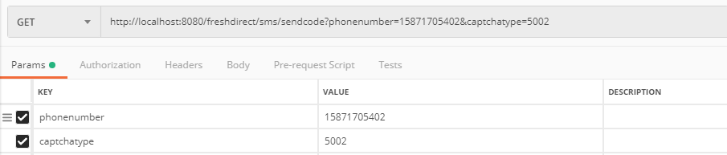

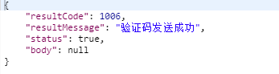

**返回失败的例子**

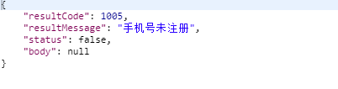

### 2.2图片上传接口

接口用途：用于图片的上传，只支持单个图片上传。

|  |  |  |
| --- | --- | --- |
| **API Method** | **API URL** | **Notes** |
| POST | http://localhost:8080/freshdirect/upload//image/upload |  |

**Request Parameter(form-data):**

|  |  |  |
| --- | --- | --- |
| **Parameter** | **Required** | **Description** |
| image | Y | 图片 |

**返回成功的例子**

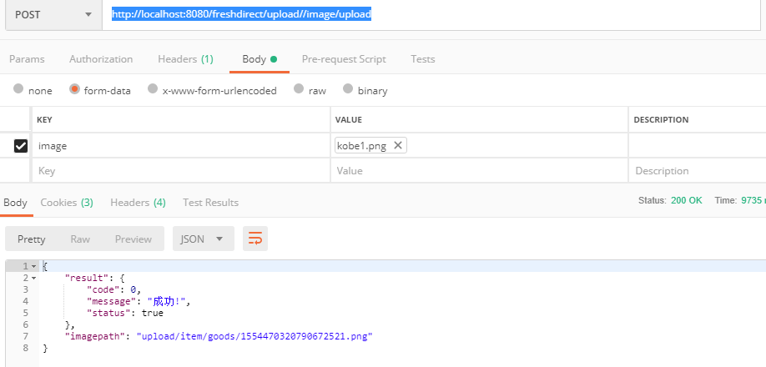

## 用户管理

### 3.1用户注册

接口用途：用于用户的注册

|  |  |  |
| --- | --- | --- |
| **API Method** | **API URL** | **Notes** |
| POST | http://localhost:8080/freshdirect/user/register |  |

**Request Parameter(form-data):**

|  |  |  |
| --- | --- | --- |
| **Parameter** | **Required** | **Description** |
| username | Y | 用户名(String) |
| phone | Y | 手机号(String) |
| sex | Y | 性别(String) |
| password | Y | 密码(String) |
| imagePath | N | 用户头像（未选择将使用默认头像）(File) |
| birthday | Y | 生日（yyyy-MM-dd） |

**返回成功的例子：**

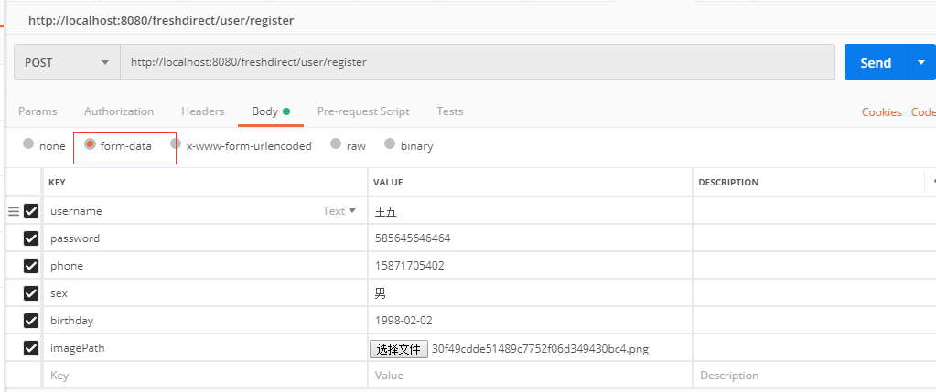

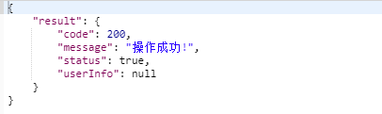

**返回失败的例子：**

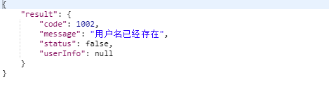

### 3.2用户登录

接口用途：用于用户（管理员）的登录

1. 通过（用户名或者手机号）密码登录，这种情况用户输入用户名或者手机号，还有密码进行登录，此时loginname、password、logintype、usagetype必填
2. 通过手机验证码的方式进行登录，此时phonenumber、captcha必填(管理员不支持此种登录方式)

|  |  |  |
| --- | --- | --- |
| **API Method** | **API URL** | **Notes** |
| GET | http://localhost:8080/freshdirect/user/login |  |

**Request Parameter:**

|  |  |  |
| --- | --- | --- |
| **Parameter** | **Required** | **Description** |
| loginname | N | 用户名或者手机号(String) |
| password | Y | 登录密码(String) |
| logintype | N | 登录的类型（0：第一种登录方式；1：第二种登录方式） |
| phonenumber | N | 手机号(String) |
| usagetype | N | 用户类型(0:会员；1:管理员) |
| captcha | N | 输入的手机验证码 |

**注意：当返回值中isenable为1时才能成功登录，为0是表示账号被封无法登录**

**第一种方式登录成功的例子**

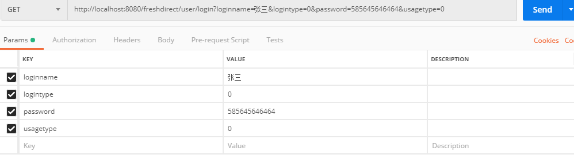

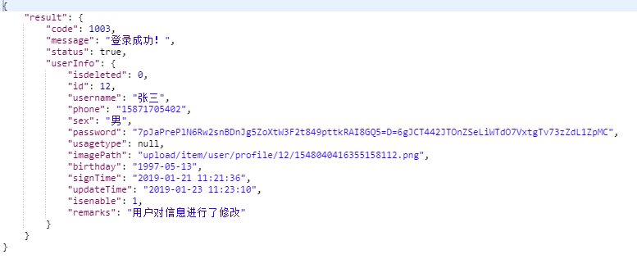

**第一种情况登录失败的例子**

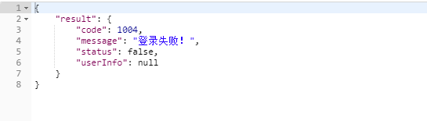

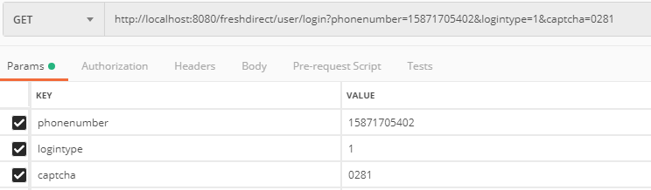

**第二种返回成功的例子**

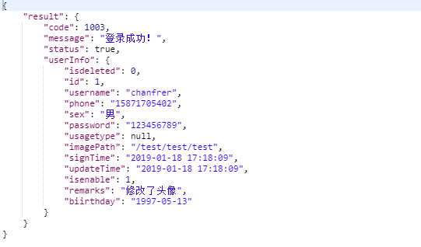

**第二种返回失败的例子**

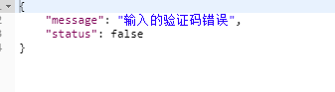

### 3.3用户信息的查询

接口用途，用户用于信息的查询。

|  |  |  |
| --- | --- | --- |
| **API Method** | **API URL** | **Notes** |
| GET | http://localhost:8080/freshdirect/user/queryuserinfo/{userid} |  |

**返回成功的例子**

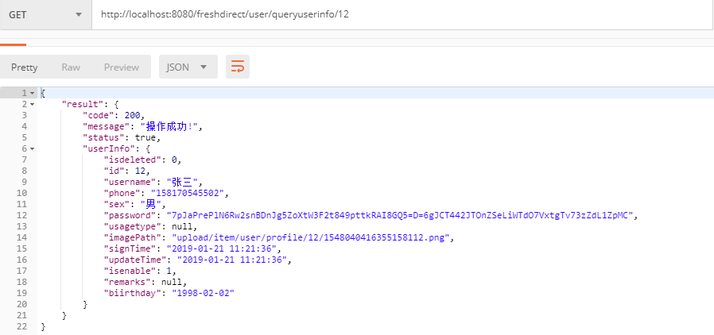

**返回失败的例子**

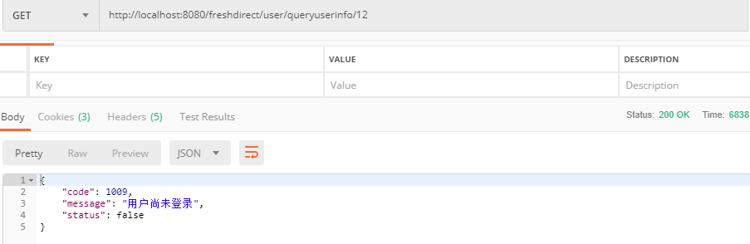

### 3.4用户信息修改

接口用途：用于用户信息的修改**注意：修改成功后Session中userInfo会发生变化，需要更新**）

|  |  |  |
| --- | --- | --- |
| **API Method** | **API URL** | **Notes** |
| POST | http://localhost:8080/freshdirect/user/ update |  |

**Request Parameter(form-data):**

|  |  |  |
| --- | --- | --- |
| **Parameter** | **Required** | **Description** |
| id | Y | 用户的id(String) |
| sex | N | 性别(String) |
| password | N | 登录密码(String) |
| imagepath | N | 头像(File) |
| birthday | N | 生日(yyyy-MM-dd) |

**返回成功的例子**

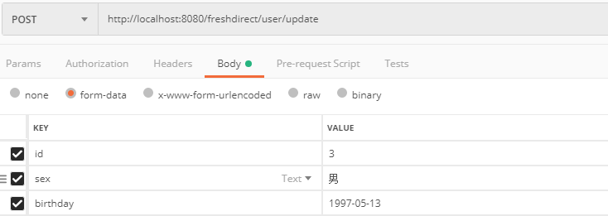

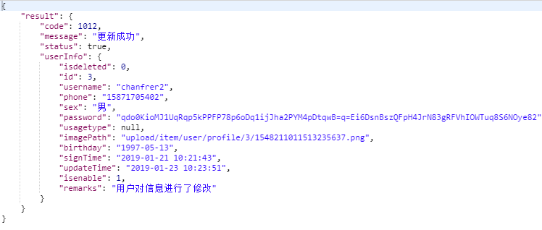

**返回失败的例子：**

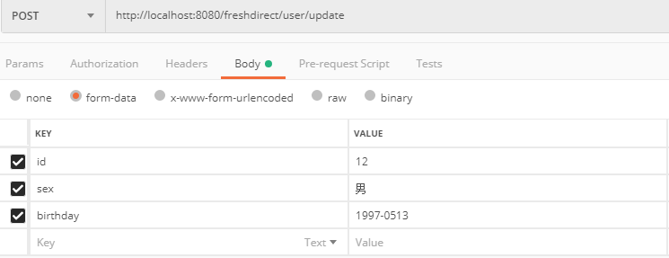

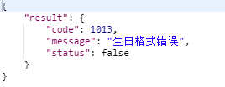

### 3.5对绑定手机号的修改

接口用途：对绑定手机号的修改（**注意：修改成功后Session中userInfo会发生变化，需要更新**）

|  |  |  |
| --- | --- | --- |
| **API Method** | **API URL** | **Notes** |
| PUT | http://localhost:8080/freshdirect/user/updatephone/{userid} |  |

**Request Parameter(JSON-Object):**

|  |  |  |
| --- | --- | --- |
| **Parameter** | **Required** | **Description** |
| phone | Y | 更换的手机号(String) |
| captcha | Y | 输入的手机验证码(String) |

**返回成功的例子**

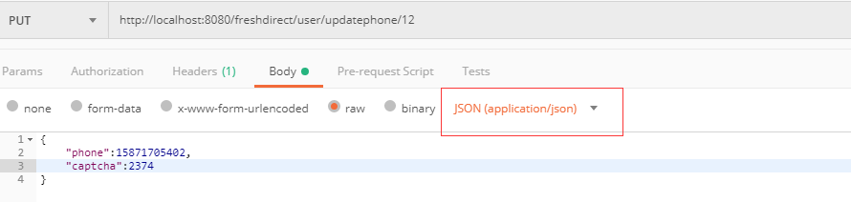

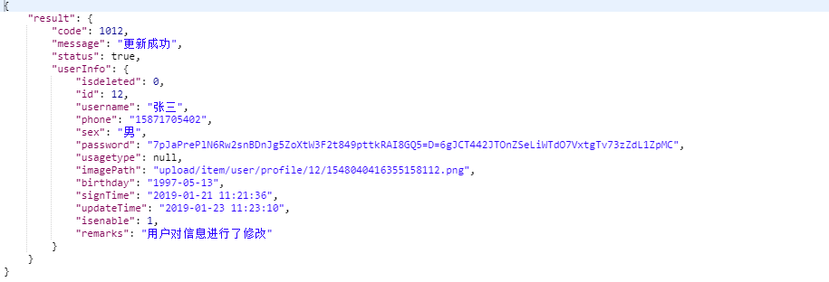

**返回失败的例子**

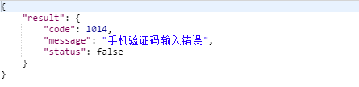

### 3.6用户注销

接口用途：用户退出登录

|  |  |  |
| --- | --- | --- |
| **API Method** | **API URL** | **Notes** |
| GET | http://localhost:8080/freshdirect/user/logout |  |

**返回成功的例子**

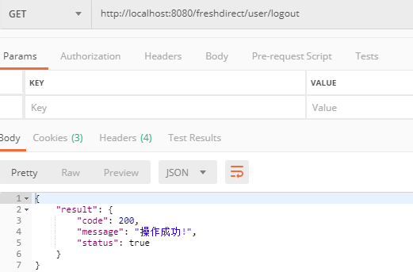

## 商品类型管理

### 4.1:商品类型的批量添加

|  |  |  |
| --- | --- | --- |
| **API Method** | **API URL** | **Notes** |
| POST | http://localhost:8080/freshdirect/goods/addgoodstype/{userid} |  |

接口用途：商品类型的批量添加

**Request Parameter(JSON-Object):注意：传递的是数组，数组名自定义**

|  |  |  |
| --- | --- | --- |
| **Parameter** | **Required** | **Description** |
| typename | Y | 商品类型的的id |
| parentid | N | 父级typeid |

**返回成功的例子**

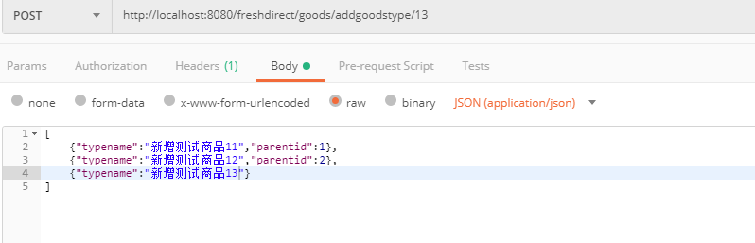

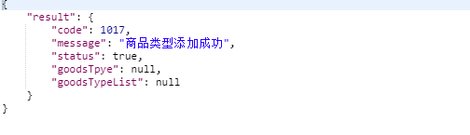

**返回失败的例子**

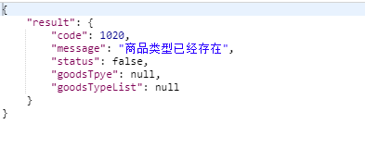

### 4.2:商品类型的修改

接口用途：用于商品类型的修改

|  |  |  |
| --- | --- | --- |
| **API Method** | **API URL** | **Notes** |
| PUT | http://localhost:8080/freshdirect/goods/updategoodstype/{userid} |  |

**Request Parameter(JSON-Object):**

|  |  |  |
| --- | --- | --- |
| **Parameter** | **Required** | **Description** |
| typenaid | Y | 商品类型的的id |
| typename | Y | 商品类型的名称 |

**返回成功的例子**

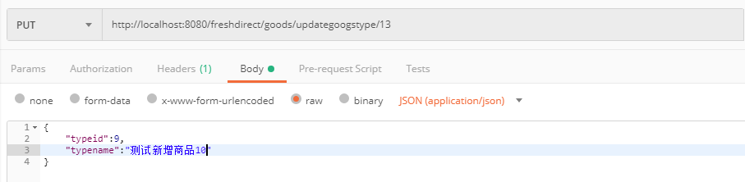

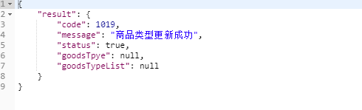

**返回失败的例子**

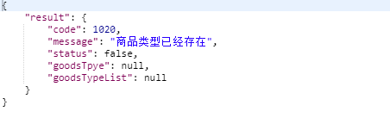

### 4.3:商品类型的批量删除

|  |  |  |
| --- | --- | --- |
| **API Method** | **API URL** | **Notes** |
| DELETE | http://localhost:8080/freshdirect/goods/deleteoodstype/{userid} |  |

接口用途:批量删除商品类型（逻辑删除）

**equest Parameter(JSON-Object): 注意：传递的是数组，数组名自定义**

|  |  |  |
| --- | --- | --- |
| **Parameter** | **Required** | **Description** |
| goodstypeidlist | Y | 删除的typeid集合 |

**返回成功的例子**

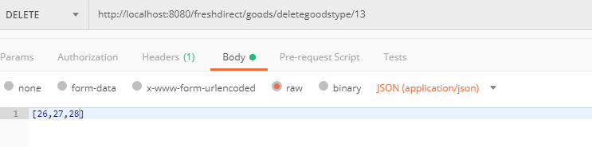

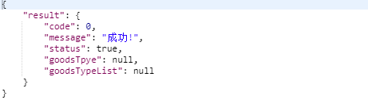

### 4.4:商品类型的查询

接口用途：用于查询商品类型集合，可以查大类或者小类

|  |  |  |
| --- | --- | --- |
| **API Method** | **API URL** | **Notes** |
| GET | http://localhost:8080/freshdirect/goods/querygoodstype/{userid} |  |

**Request Parameter(JSON-Object):**

|  |  |  |
| --- | --- | --- |
| **Parameter** | **Required** | **Description** |
| parentid | Y | 父级id，查询大类传null,小类传相应的父类id |

**返回成功的例子（大类）**

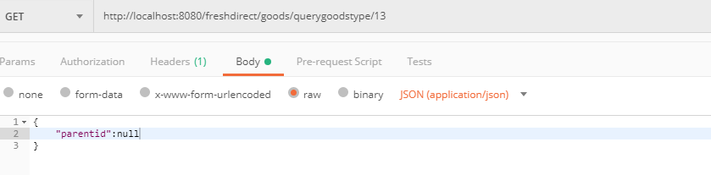

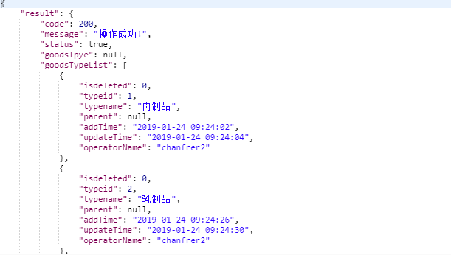

**返回成功的例子**

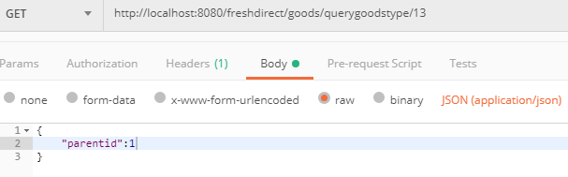

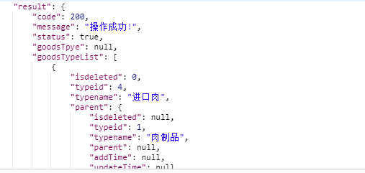

## 商品管理

### 5.1商品的新增

### 5.2商品修改

### 5.3商品删除（支持批量删除）

### 5.4商品详细的查询

### 5.5商品的批量查询

接口用途：用于商品的批量分页查询

|  |  |  |
| --- | --- | --- |
| **API Method** | **API URL** | **Notes** |
| Post | http://localhost:8080/freshdirect/goods/getgoodsinfobypage/{userid} |  |

**Request Parameter**

|  |  |  |
| --- | --- | --- |
| **Parameter** | **Required** | **Description** |
| pageno | Y | 当前页数 |
| typeid | N | 商品类型id |
| isenable | N | 是否上架 1上架 0 下架 |
| isdiscount | N | 是否打折 1 打折 0 不打折 |
| pagesize | N | 每页显示的数量 默认为10 |

**返回成功的例子**

